ff

GRM: Global Refund Manager

Содержание

Введение.  Важная информация о процедуре возврат электронного билета в GDS Galileо. | 3
GLOBAL REFUND MANAGER (GRM).  Подробное описание полей опции «Частичный возврат»/ «Partial Refund» в приложении GRM.  ШАГ 1. Поиск билета для возврата / Search for ticket to refund.  ШАГ 2. Расчет суммы возврата / Calculation.  ШАГ3. Подтверждение возврата / Refund confirmation. | 4  5  6
Подробное описание полей опции «Полный возврат»/ «Full Refund» в приложении GRM.  ШАГ 1. Поиск билета для возврата / Search for ticket to refund.  ШАГ2. Подтверждение возврата / Refund confirmation. | 7  8
Отчет TINS после возврата. Электронный билет после возврата.  Сопроводительный документ – REFUND NOTICE. | 9  10
Примеры возвратов билетов при помощи опции «Частичный возврат/Partial Refund».  Пример 1. Возврат билета без штрафа, оплаченного CASH.  Пример 2. Возврат Билета со штрафом, оформленного с внутриамериканским перелетом и оплаченного кредитной карточкой.  Пример 3. Условие: оформить возврат частично использованного билета с полным удержанием такс и закрытым на IT | 10  11  13
Пример возврата билета при помощи опции «Полный возврат/Full Refund» | 14
Приложение 1. Cтатусы полетных сегментов электронного билета. | 16
Приложение 2. Отмена возврата электронного билета. | 17

Введение. Важная информация о процедуре возврат электронного билета в GDS Galileо.

При возврате электронного билета необходимо помнить:
Возврат билета разрешается оформлять только в IATA зоне агентства.
Возврат должен быть произведен в срок действия тарифа.
Возврат производится в валюте оформления билета.
Возврат суммы производится в той же форме оплаты, по которой оформлялся билета.
Штраф необходимо просчитать в валюте оформления билета по курсу на день возврата. Например, сумма штрафа составляет EUR100, формат конвертации валюты EUR к UAH:
FZSEUR100UAH
Если билет был ранее переоформлен, то данные по билету автоматически в маску возврата не подтягиваются. В таком случае агенту необходимо внимательно проверить маску возврата и заполнить основные поля вручную.
При возврате conjunction билета необходимо внести 13 цифр первого билета. Например, при возврате conjunction билета с номером 2579902119646-647 в маску вносится первый билет с номером 2579902119646.

Перед проведением процедуры рекомендуем выполнить следующее:
Ознакомиться с правилами примененных тарифов на дату вылета и дату оформления билета (особенно обратить внимание на категории 16 и 31).
Ознакомиться с основными условиями проведения возврата перевозчика, чей бланк был использован для оформления билета (например, если тариф невозвратный, все ли сборы/таксы подлежат к возврату, возможность начисления комиссии от использованного тарифа и т.д.);
Определить сумму и вид штрафа в GDS Galileо и предварительно просчитать сумму к возврату;
Проверить электронный билет: полетные сегменты в электронном билете должны быть разрешены к возврату со статусами OPEN/ARPT (полную таблицу статусов полетных купонов можно найти в Приложении 1).

Проверить отображение электронного билета, не открывая бронирование, можно при помощи формата:

*TE/6579902096250
Пояснение:
*TE | Формат вызова электронного билета
/ | Разделитель
6579902096250 | Номер электронного билета
Примечание:
1. Если билет не открывается в GDS Galileо необходимо обратиться к перевозчику для уточнения данных по билету.
2. Если при попытке возврата билета со статусом ARPT система отвечает: «UNABLE TO PROCESS ELECTRONIC TICKET REFUND VENDOR UNABLE TO PROCESS ETKT», необходимо обратиться к перевозчику для изменения статуса купона на OPEN.
3. Если при попытке возврата билета система отвечает: «TICKET ALREADY VOID/REFUNDED», то необходимо еще раз открыть электронный билет и проверить статусы полетных сегментов.
4. Возврат электронного билета проводится для всех неиспользованных купонов электронного билета со статусами OPEN/ARPT. Произвести возврат одного или нескольких купона(ов) отдельно от остальных купонов в электронном билете невозможно.

Сегменты, которые подлежат возврату, должны быть аннулированы (обработаны) в бронировании при помощи одного из форматов:
Формат: | Пояснение:
XI | Аннулировать весь маршрут
X1-2 | Аннулировать сегменты #1 и #2
@ALL | Автоматическая обработка сегментов со статусом HX/UC/UN/NO. При применении формата изменяются статусы TK/KL/KK на HK и US/UU на HL.  Примечание: Для обработки сегментов со статусом HX/UC/UN/NO авиакомпании EK (EMIRATES) данный формат не применяется. Сегменты со статусом HX/UC/UN/NO авиакомпания EK удаляются командой XI или X1-2.

Примечание: перед аннуляцией сегментов некоторые авиакомпании просят вносить ремарку с указанием причины аннуляции бронирования, например, при отмене рейсов авиакомпании YY по причине «INVOL REFUND» вносится информация «SI.YY*INVOL REFUND DUE TO FLT XX ON DATE CNLD»
GLOBAL REFUND MANAGER (GRM).

GLOBAL REFUND MANAGER (GRM) – это дополнительное графическое приложение, которое позволяет осуществлять автоматизированный возврат электронных билетов в 3 шага с дальнейшим формированием сопроводительного документа «Refund notice».
Важная информация:
GRM работает на основе Internet Explorer.
Для установки приложения GRM необходимо закрыть Desktop, сохранить инсталляционный файл приложения GRM в локальной папке компьютера и загрузить данное приложение. После установки (инсталляции) данного приложения на линейке инструментов появится новый ярлык «GRM»:

GRM предлагает русскую и английскую версию маски возврата.
Прежде чем произвести возврат билета, необходимо войти в Desktop и вписаться в систему Galileo.
При помощи приложения GRM можно провести возврат только в пульте (РСС) оформления билета.
Процесс возврата в графическом приложении GRM полностью основан на форматах GDS Galileo.
После начала работы в приложении GRM все активные бронирования будут проигнорированы.
Возврат в GRM проводится при помощи последовательного заполнения полей маски возврата в приложении. После заполнения необходимых полей следует нажать кнопку «Продолжить»/ «Continue».
До нажатия кнопки «Завершить» /«Submit» можно остановить процесс возврата билета (например, если данные введены некорректно), нажав кнопку «Отмена» и перейти на первый шаг маски возврата приложения GRM.
Прежде чем выйти из приложения GRM, необходимо нажать кнопку «Отмена».
Сопроводительный документ «Refund notice» формируется в папку «Маршрут» или на принтер в зависимости от настроек терминала выписки.

Возврат электронного билета при помощи приложения GRM.

Перед процедурой возврата необходимо перейти в пульт (РСС) оформления билета, выйти из активного бронирования и вызвать приложение GRM.

Возврат электронного билета при помощи опции «Частичный возврат»/ «Partial Refund» в приложении GRM осуществляется в 3 шага:
ШАГ 1. Поиск билета для возврата./ Step 1. Search for ticket to refund.
ШАГ 2. Расчет суммы возврата./ Step 2. Calculation.
ШАГ 3. Подтверждение возврата./ Step 3.Refund confirmation

Возврат электронного билета при помощи опции «Частичный возврат»/ «Partial Refund» в приложении GRM осуществляется в 2 шага:
ШАГ 1. Поиск билета для возврата./ Step 1. Search for ticket to refund.
ШАГ 2. Подтверждение возврата./ Step 2.Refund confirmation

Подробное описание полей опции «Частичный возврат»/ «Partial Refund» в приложении GRM.
ШАГ 1: Поиск билета для возврата. В поле «Номер билета» / «Ticket Number» внести номер билета, который подлежит возврату, и нажать кнопку «Продолжить»/ «Continue».
В приложении GRM автоматически отобразятся данные по билету: дата оформления, фамилия/имя пассажира, данные по полетным купонам, общая стоимость билета.
Пример экрана #1:
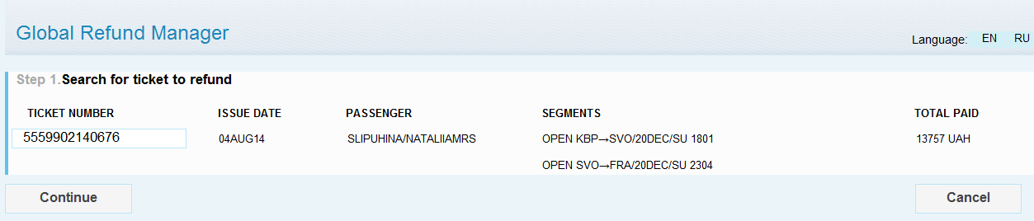
Описание полей приложения GRM:
ШАГ 1. Поиск билета для возврата / Search for ticket to refund.
Внести номер билета и нажать кнопку «Продолжить»/ «Continue».
Примечание: При возврате conjunction билета вносятся 13 цифр первого билета.
Номер билета / Ticket Number | В полях приложения автоматически отображают данные билета:  Поле: Описание:  ВЫПИСАН/ISSUE DATE Дата выписки электронного билета.  ПАССАЖИР/PASSENGER Фамилия и имя пассажира, на которого был оформлен билет.  СЕГМЕНТЫ/SEGMENTS Все сегменты билета: отображается статус купона, маршрут, дата выполнения рейса, код перевозчика, номер рейса.  СУММА ТОТАЛ/ TOTAL PAID Общая Стоимость оплаченного билета, включая сумму тарифа и такс/сборов, в местной валюте (для Украины - в гривнах). Примечание: если тариф закрыт на IT, то вместо суммы будет отображаться модификатор «IT».
Частичный возврат/  Partial Refund | Опция неактивна. По умолчанию, приложение GRM предлагает оформить возврат с последовательным заполнением всех полей маски возврата в 3 шага, аналогично маске возврата TRNE в Desktop.  Примечание: Фраза становится активной, если перейти на опцию «Полный возврат»/ «Full Refund».
Полный возврат/  Full Refund | Опция отвечает за переход на упрощенную маску возврата билета «Полный возврат»/ «Full Refund». Подробное описание полей упрощенной маски возврата билета «Полный возврат»/ «Full Refund» рассмотрено в таблице «Подробное описание полей опции «Полный возврат»/ «Full Refund» в приложении GRM».  Примечание. Данная опция не появляется:  - при возврате ранее переоформленного билета.  - если в маршруте следования пассажира есть внутриамериканский перелет и, соответственно, внутриамериканские аэропортовые сборы ZP/XF.

Для перехода на второй шаг маски возврата GRM необходимо нажать кнопку «Продолжить»/«Continue»;
Остановить процесс возврата билета можно, нажав кнопку ««Отмена»/«Cancel», и перейти на первый шаг маски возврата приложения GRM.

ШАГ 2: Расчет суммы возврата / Calculation. На втором шаге необходимо заполнить или проверить данные по суммам тарифа, такс и штрафа.
Пример экрана #2:

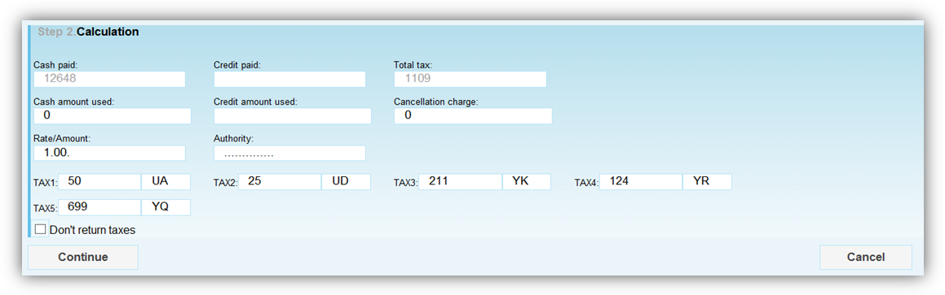
Описание полей приложения GRM:

ШАГ 2. Расчет суммы возврата / Calculation.
Заполнить или проверить данные по суммам тарифа, таксам, штрафам.
Внимание: При возврате первоначально оформленных билетов в полях автоматически отобразятся данные по билету: сумма тарифа, уровень и названия такс или аэропортовых сборов. При возврате ранее переоформленных билетов данные автоматически не отображаются и заполняются вручную.

Оплаченный тариф  (наличные)/  Cash paid | Сумма оплаченного тарифа в валюте оформления билета (без аэропортовых сборов и такс). Заполняется, если при оформлении билета оплата была внесена одним из видов «Cash» = S/INVOICE/NONREF/MS/CK.
Использованный  тариф (наличные)/  Cash amount used | Сумма использованного тарифа. Заполняется, если при оформлении билета оплата была внесена одним из видов «Cash» = S/INVOICE/NONREF/MS/CK.  Примечание:  - При полном возврате вносится 0 (ноль);  - При частичном возврате билете вносится сумма использованного тарифа.
Оплаченный тариф  (кредитка)/Credit paid | Сумма оплаченного тарифа, если оплата производилась кредитной картой напрямую в авиакомпанию.
Использованный  тариф (кредитка)/  Credit amount used | Сумма использованного тарифа, если оплата производилась кредитной картой напрямую в авиакомпанию:  Примечание:  -При полном возврате вносится 0 (ноль);  -При частичном возврате билете вносится сумма использованного тарифа.
Сумма оплаченных такс/Total Tax Amount Paid | Сумма всех оплаченных такс и сборов по билету.
Процент комиссии/ Comission rate | Процент комиссии, указанный при оформлении  билета.
Сумма комиссии/ Comission amount | Cумма комиссии, указанная при оформлении билета.
Код авторизации А/К /Authority | Поле заполняется только в том случае, если авиакомпания предоставила данный код.  Примечание:  - Максимальное количество символов (цифры и буквы) в поле - 14.
Сумма штрафа/  Cancellation charge | Поле заполняется, если взимается штраф за возврат. Сумма указывается в валюте оформления билета по курсу на день возврата.  Если штраф при возврате не взимается, то данное поле не заполняется или вносится 0 (ноль).
TAX # | В поле вносится сумма и название такс или аэропортовых сборов.  Примечание:  - Удалить таксу можно, нажав на TAX, при этом такса становится неактивной и подсвечивается серым цветом.  - Вернуть для возврата в поле TAX удаленную таксу можно, повторно нажав на неактивную таксу, которая подсвечивается серым цветом.  - Изменить уровень таксы можно, изменив сумму на необходимую сумму к возврату.
BT#  PFC# | Сумма и название внутриамериканских аэропортовых сборов (Breakdown tax). В данном поле необходимо внести 3-хбуквенный код аэропорта и сумму сбора.
Не возвращать таксы  / Don’t return taxes | Поле отмечается «галочкой» только в случае, если ни одна такса не подлежат к возврату.
Для перехода на третий шаг маски возврата GRM необходимо нажать кнопку «Продолжить»/ «Continue»;
Остановить процесс возврата билета можно, нажав кнопку ««Отмена»/«Cancel», и перейти на первый шаг маски возврата приложения GRM.

ШАГ 3: Подтверждение возврата / Refund confirmation. На данном этапе необходима проверка и подтверждение суммы к возврату, и завершение процедуры возврата.
Пример экрана #3:

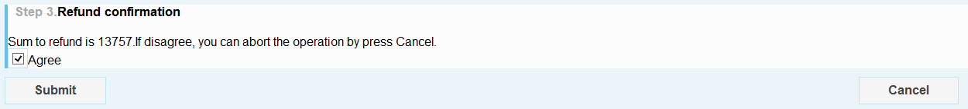

Описание полей приложения GRM:

ШАГ3. Подтверждение возврата / Refund confirmation.
На последнем шаге необходимо проверить сумму к возврату по билету.
Подтвердить / Agree | Если сумма корректна, необходимо отметить «галочкой» слово «Подтвердить»/ «Agree».  Остановить процесс возврата билета можно, нажав кнопку ««Отмена»/«Cancel», и перейти на первый шаг маски возврата приложения GRM.  Примечание: Если оплата по билету полностью или частично производилась кредитной картой напрямую в авиакомпанию, появятся дополнительные поля для проверки и заполнения:  Поле: Описание:  Код кредитки / Credit card code Двухбуквенный код кредитной компании.  Номер кредитки/ Card number: Номер кредитной карты.  Срок действия/ Expiry date Дата окончания срока действия карты.  Сумма возврата /Refund amount В поле добавляется сумма, возвращаемая на кредитную карту.
Для завершения процедуры возврата нужно нажать кнопку «Завершить» /«Submit».

После успешного завершения процедуры возврата на экране появится следующее сообщение:
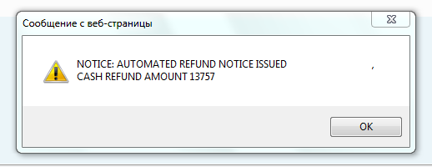
Фраза о подтверждении возврата также отобразится в приложении GRM со следующей информацией:
Русская версия фразы: | Английская версия фразы:
Ваш билет успешно возвращен.  Сумма к возврату - ….. UAH.  Вы можете закрыть это окно и вернуться к работе в Galileo Desktop или нажать кнопку ниже, чтобы начать сначала возврат другого билета. | Your ticket has been refunded successfully  Refund amount - …… UAH  You can close this window and return to the Galileo Desktop or press a button below to start over refunding other tickets.

После успешного завершения процедуры возврат билета на экране появится соответствующее сообщение и, в зависимости от настроек терминала выписки, сформируется сопроводительный документ «Refund notice» в папку «маршрут» или распечатается на принтере.
Внимание: После нажатия кнопки «Завершить»/«Submit» и получения уведомления об успешной процедуре возврата отменить возврат в приложении GRM и, соответственно в системе, невозможно.
Примечание: В GDS Galileo некоторые авиакомпании позволяют произвести отмену возврата электронного билета, если она осуществляется в тот же день. Список авиакомпаний, которые активировали этот функционал, и форматы отмены возврата электронного билета можно найти в Приложении 2.

Подробное описание полей опции «Полный возврат»/ «Full Refund» в приложении GRM.
ШАГ 1: Внести номер билета, который подлежит возврату, и нажать кнопку «Продолжить»/ «Continue».
В приложении GRM автоматически отобразятся данные по билету: дата оформления, фамилия/имя пассажира, данные по полетным купонам, общая сумма билета.
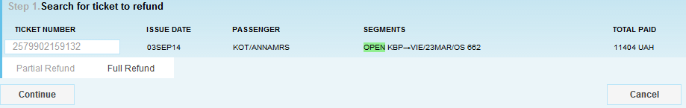
Описание полей приложения GRM:
Описание:
ШАГ1.Поиск билета для возврата / Search for ticket to refund
Внести номер билета и нажать кнопку «Продолжить»/ «Continue».
Примечание: При возврате conjunction билета вносятся 13 цифр первого билета.
Номер билета / Ticket Number | В полях приложения автоматически отображают данные билета:  Поля: Описание:  ВЫПИСАН/ISSUE DATE Дата выписки электронного билета.  ПАССАЖИР/PASSENGER Фамилия и имя пассажира, на которого был оформлен билет.  СЕГМЕНТЫ/SEGMENTS Все сегменты билета: отображается статус купона, маршрут, дата выполнения рейса, код перевозчика, номер рейса.  СУММА ТОТАЛ/ TOTAL PAID Общая сумма оплаченного билета, включая сумму тарифа и такс/сборов, в местной валюте (для Украины, в гривнах). Примечание: если тариф закрыт на IT, то вместо суммы будет отображаться модификатор «IT».
Полный возврат/  Full Refund | Опция отвечает за переход на упрощенную маску возврата билета «Полный возврат»/ «Full Refund».  Примечание. Данная опция не появляется:  - При возврате ранее переоформленного билета.  - Если в маршруте следования пассажира есть внутриамериканский перелет и, соответственно, внутриамериканские аэропортовые сборы ZP/XF.  При переходе на упрощенную маску возврата билета «Полный возврат»/ «Full Refund» предполагается полный возврат тарифа и такс с возможностью взимания только штрафа.  Поля: Описание:  Сумма штрафа/ Cancellation charge Поле заполняется, если взимается штраф за возврат. Сумма указывается в валюте оформления билета по курсу на день возврата. Если штраф при возврате не взимается, данное поле можно не заполнять или внести 0 (ноль).
Частичный возврат/  Partial Refund | Опция неактивна, т.к. по умолчанию, GRM активирует возможность возврата с последовательным заполнением всех полей маски возврата в 3 шага, аналогично маске возврата TRNE в Desktop.  Фраза становится активной, если перейти на опцию «Полный возврат»/ «Full Refund».

После перехода на упрощенную маску возврата билета «Полный возврат»/ «Full Refund» в приложении отобразится поле «Сумма штрафа»/«Cancellation charge» для заполнения уровня штрафа при возврате.

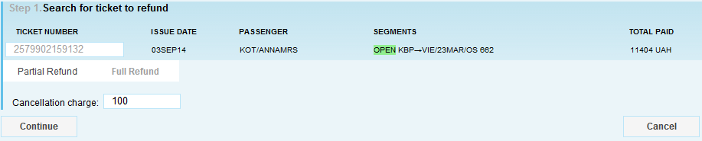
Примечание: Если штраф при возврате не взимается, в поле «Сумма штрафа»/«Cancellation charge» не заполняется или вносится 0 (ноль).
После заполнения поля «Сумма штрафа»/«Cancellation charge» следует нажать кнопку «Продолжить»/ «Continue» и приложение переходит на шаг 2.
ШАГ 2: Подтверждение суммы к возврату и проведение возврата.
На последнем шаге необходимо проверить общую возвращаемую сумму по билету. Если сумма корректна, согласие с подсчитанной суммой подтверждается отмечанием «галочкой» слова «Подтвердить»/ «Agree».
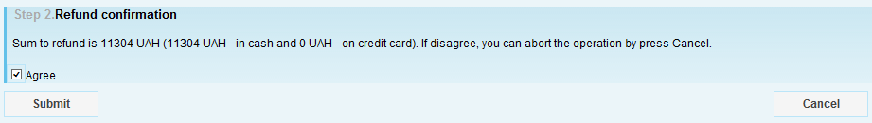

Описание полей приложения GRM:
ШАГ2. Подтверждение возврата / Refund confirmation.
На последнем шаге необходимо проверить сумму к возврату по билету.
Подтвердить / Agree | Если сумма корректна, необходимо отметить «галочкой» слово «Подтвердить»/ «Agree».  Остановить процесс возврата билета можно, нажав кнопку ««Отмена»/«Cancel», и перейти на первый шаг маски возврата приложения GRM.
Для завершения процедуры возврата нужно нажать кнопку «Завершить» /«Submit».
После успешного завершения процедуры возврат на экране появится следующее сообщение:

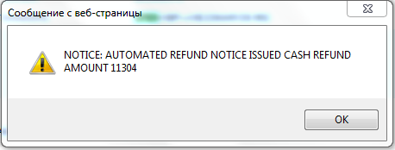
Фраза о подтверждении возврата также отобразится в приложении GRM со следующей информацией:

Русская версия фразы: | Английская версия фразы:
Ваш билет успешно возвращен.  Сумма к возврату - ….. UAH.  Вы можете закрыть это окно и вернуться к работе в Galileo Desktop или нажать кнопку ниже, чтобы начать сначала возврат другого билета. | Your ticket has been refunded successfully  Refund amount - …… UAH  You can close this window and return to the Galileo Desktop or press a button below to start over refunding other tickets.

После успешного завершения процедуры возврата билета на экране появится соответствующее сообщение и, в зависимости от настроек терминала выписки, сформируется сопроводительный документ «Refund notice» в папку «маршрут» или распечатается на принтере.

Внимание: После нажатия кнопки «Завершить»/«Submit» и получения уведомления об успешной процедуре возврата отменить возврат в приложении GRM и, соответственно в системе, невозможно.
Примечание: В GDS Galileo некоторые авиакомпании позволяют произвести отмену возврата электронного билета, если она осуществляется в тот же день. Список авиакомпаний, которые активировали этот функционал, и форматы отмены возврата электронного билета можно найти в Приложении 2.

Проверка проведенного возврата билета в GDS Galileо.
После проведения процедуры возврата необходимо:
- Проверить отчет TINS
Формат: | Пояснение:
HMPR | Отчет по выписанным/возвращенным/аннулированным за день билетам
HMPR/31MAY14 | Отчет c указанием даты
HMPR/REF/01JUN-07JUN | Отчет по возврату за период
HMPR/С-LH | Отчет по выписанным за день билетам (на сегодня) на стоке LH
HMPR/C-555/14JUN | Отчет по выписанным билетам на стоке 555 за 14 июня

Пример отчета HMPR:
GALILEO EE TINS REPORT 04 AUG 14
CURRENCY CODE UAH IATA NUMBER 99999992

A/L TKT/STOCK NBR PASSENGER NAME FARE TAX COMM FOP
*FEES
555 9902140676 SLIPUHINA/NATALI 12648 1109 1.00 FS
RFND-

- Проверить статусы купонов электронный билет: На купонах, которые подлежали возврату, должны измениться статус на REFUNDED (RFND).
Пример электронного билета:
TKT: 555 9902 140676 NAME: SLIPUHINA/NATALIIAMRS

ISSUED: 04AUG14 FOP:CASH
PSEUDO: 7J8J PLATING CARRIER: SU ISO: UA IATA: 99999992
USE CR FLT CLS DATE BRDOFF TIME ST F/B FARE CPN
RFND SU 1801 Y 20DEC KBPSVO 1540 OK YNOW 1
RFND SU 2304 Y 20DEC SVOFRA 2055 OK YNOW 2

FARE USD 1020.00 TAX 50UA TAX 25UD TAX 309XT
TOTAL UAH 13757
EQUIV UAH 12648

IEV LY TLV Q42.00 146.00KELSHB NUC188.00END ROE1.0
RLOC 1G SHK95I SU OOUSJD
- Распечатать сопроводительный документ – REFUND NOTICE, генерируемый системой в папку либо на принтер.

Пример сопроводительного документа – REFUND NOTICE:

REFUND NOTICE AEROFLOT RUSSIAN AIR
DATE OF ISSUE GALILEO EE
PASSENGER NAME 04AUG14 AGENT ID N33937
SLIPUHINA/NATALI UA
INTERNATIONAL TOUR CODE 99999992
REFUNDED DOCUMENTS CPNS NET
TAX 555 9902140676 2 12 N
FARE PAID 12648 1109 S
FARE USED 0 0
FARE RFND 12648
CANX FEE
TAX RFND 1109 COMM 100
TAX1 50UA TAX2 25UD
TAX3 211YK TAX4 124YR ORIGINAL TICKET NUMBER EXCHANGE
TAX5 699YQ TAX6
TAX7 TAX8
CARD NUMBER
CASH 13757
CREDIT 0
TOTAL 13757 AIRLINE AUTHORITY
C55536CDOYF55R
WAIVER CODE
TEST2014
REMARKS

Повторная печать сопроводительной документации – REFUND NOTICE.
Сопроводительный документ REFUND NOTICE может быть повторно распечатан, но не позднее, чем 7 дней от даты проведения возврата.
Формат повторной печати:
- TSDR2989902096227/31MAY14
Описание:
TSDR | Запрос повторной печати REFUND NOTICE
2989902096227 | Номер билета
/ | Разделитель
31MAY14 | Дата оформления возврата
Ответ системы:

REFUND NOTICE REPRINTED

Примечание:
- Сопроводительные документы распечатываются с пометкой DUPLICATE;
- Для билета, оплаченного кредитной картой, будет распечатан слип.
- Печать электронных документов возможна только в том офисе PCC, где был оформлен электронный билет
Примеры возврата билетов при помощи опции «Частичный возврат/Partial Refund»

Пример 1. Условие: оформить полный возврат билета без штрафа, оплаченного CASH.
Пошаговый возврат билета в приложение GRM:

ШАГ 1: Внести номер билета, который подлежит возврату, и нажать кнопку «Продолжить»/ «Continue».
В приложении GRM автоматически отобразятся данные по билету: дата оформления, фамилия/имя пассажира, данные по полетным купонам, общая сумма билета.
Пример экрана #1:
Для перехода на второй шаг маски возврата GRM необходимо нажать кнопку «Продолжить»/«Continue»;
Остановить процесс возврата билета можно, нажав кнопку ««Отмена»/«Cancel», и перейти на первый шаг маски возврата приложения GRM.

ШАГ 2: Заполнить или проверить данные по суммам тарифа, такс и штрафа.
Пример экрана #2:

Для перехода на третий шаг маски возврата GRM необходимо нажать кнопку «Продолжить»/ «Continue»;
Остановить процесс возврата билета можно, нажав кнопку ««Отмена»/«Cancel», и перейти на первый шаг маски возврата приложения GRM.

ШАГ 3: Подтверждение суммы к возврату и проведение возврата.
На последнем шаге необходимо проверить общую возвращаемую сумму по билету. Если сумма корректна, необходимо отметить «галочкой» слово «Подтвердить»/ «Agree».
Остановить процесс возврата билета можно, нажав кнопку ««Отмена»/«Cancel», и перейти на первый шаг маски возврата приложения GRM.

Пример экрана #3:
Для завершения процедуры возврата нужно нажать кнопку «Завершить» /«Submit».
После успешного завершения процедуры возврат на экране появится следующее сообщение:
Внимание: отменить возврат билета после нажатия кнопки «Завершить» /«Submit» невозможно.
После получения подтверждающей надписи об успешно завершении процедуры возврата, и, в зависимости от настроек терминала выписки, формируется сопроводительный документ «Refund notice» в папку «маршрут» или на принтер.
После завершения процедуры возврата билета необходимо проверить статусы купонов в этом билете, отчет TINS и, при необходимости, распечатать сопроводительный документ «Refund notice.

Пример 2.Условие: оформить полный возврат билета со штрафом, выписанного с внутриамериканским перелетом и оплаченного кредитной карточкой.

Пошаговый возврат билета в приложение GRM.

ШАГ 1: Внести номер билета, который подлежит возврату.
В приложении GRM автоматически отобразятся данные по билету: дата оформления, фамилия/имя пассажира, данные по полетным купонам, общая сумма билета.

Пример экрана #1:
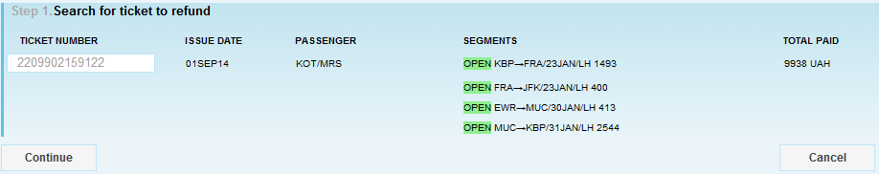

Для перехода на второй шаг маски возврата GRM необходимо нажать кнопку «Продолжить»/«Continue»;
Остановить процесс возврата билета можно, нажав кнопку ««Отмена»/«Cancel», и перейти на первый шаг маски возврата приложения GRM.

ШАГ 2: Заполнить или проверить данные по суммам тарифа, такс и штрафа.

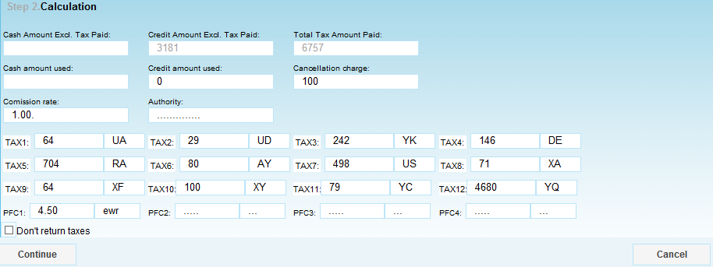
Добавление штрафа:
Поле «Сумма штрафа»/ «Cancellation charge» заполняется, если взимается штраф за возврат. Сумма указывается в валюте оформления билета по курсу на день возврата.

Изменение поля TAX:
При возврате первоначально оформленного билета в поле TAX автоматически добавляется уровень и 2-хбуквенный код таксы или аэропортового сбора. При возврате обмененного билета поля TAX автоматически не заполняются.

Примечание:
- Удалить таксу можно, нажав на TAX, при этом такса становится неактивной и подсвечивается серым цветом.
-Вернуть для возврата в поле TAX удаленную таксу можно, повторно нажав на неактивную таксу, которая подсвечивается серым цветом.
- Изменить уровень таксы можно, изменив сумму на необходимую сумму к возврату.

При проведении возврата билета, оформленного по маршруту с внутриамериканским перелетом, необходимо дополнительно заполнить поля ВТ (Breackdown tax) и PFC.
Добавление сбора в поле PFC:
В поле PFC вносится уровень таксы XF в долларах (без указания валюты) и 3-хбуквенный код аэропорта, для которого взимается данный сбор.
Пояснение: Если билет оформлен с сегментами в/из/через США, в поле PFC вносятся данные по таксе XF. Такса XF - Американский аэропортовый сбор US PASSENGER FACILITY CHARGE
Примечание: Если бронирование активно и сохранен расчет тарифа в поле *FF или *HFF, то PFC можно найти в калькуляционной строке. Пример калькуляционной строки:
IEV LH X/FRA LH NYC 112.00KLNNZUAW LH X/MUC LH IEV 112.00KLNNZUAW NUC224.00END ROE1.0 XF 64EWR 4.5
Просмотреть детальное описание сбора XF и его уровень можно при помощи формата:

- FTAX-US/XF

Добавление сбора в поле ВТ:
В поле ВТ вносится уровень таксы ZP в долларах (без указания валюты) и 3-хбуквенный код аэропорта, для которого взимается данный сбор.
Пояснение: Если билет оформлен с внутриамериканскими сегментами, в поле ВТ (Breackdown tax) вносятся данные по таксе ZP. Такса ZP - Внутриамериканский аэропортовый сбор FLIGHT SEGMENT TAX DOMESTIC.
Примечание: Просмотреть детальное описание сбора ZP и его уровень можно при помощи формата:
- FTAX-US/Z
Пример заполнения поля ВТ и поля PFC:
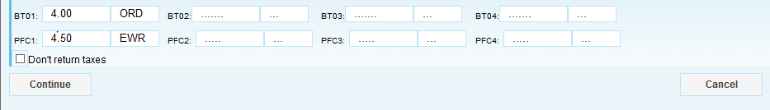
Для перехода на третий шаг маски возврата GRM необходимо нажать кнопку «Продолжить»/ «Continue»;
Остановить процесс возврата билета можно, нажав кнопку ««Отмена»/«Cancel», и перейти на первый шаг маски возврата приложения GRM.

ШАГ 3: Подтверждение суммы к возврату на кредитную карту и проведение возврата.
Если оплата по билету полностью или частично производилась кредитной картой напрямую в авиакомпанию, то на последнем шаге автоматически добавятся поля с информацией о кредитной карте. В поле «Сумма возврата» / «Refund amount» необходимо продублировать сумму, возвращаемую на кредитную карту.

Пример экрана #3:
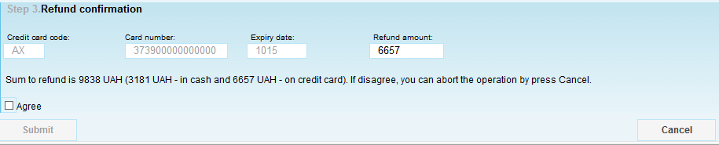
Если сумма корректна, необходимо отметить «галочкой» слово «Подтвердить»/ «Agree».
Остановить процесс возврата билета можно, нажав кнопку ««Отмена»/«Cancel», и перейти на первый шаг маски возврата приложения GRM.
Для завершения процедуры возврата нужно нажать кнопку «Завершить» /«Submit».
После успешного завершения процедуры возврат на экране появится следующее сообщение:

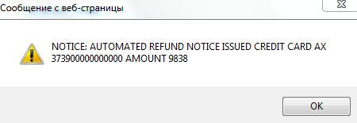

Внимание: отменить возврат билета после нажатия кнопки «Завершить» /«Submit» невозможно.
После получения подтверждающей надписи об успешно завершении процедуры возврата, и, в зависимости от настроек терминала выписки, формируется сопроводительный документ «Refund notice» в папку «маршрут» или на принтер.
После завершения процедуры возврата билета необходимо проверить статусы купонов в этом билете, отчет TINS и, при необходимости, распечатать сопроводительный документ «Refund notice.

Пример 3. Условие: оформить возврат частично использованного билета с полным удержанием такс и закрытым на IT.

Пошаговый возврат билета в приложение GRM.

ШАГ 1: Внести номер билета, который подлежит возврату.
В приложении GRM автоматически отобразятся данные по билету: дата оформления, фамилия/имя пассажира, данные по полетным купонам, и модификатор «IT» в поле «Общая сумма билета»/ «Total Paid»

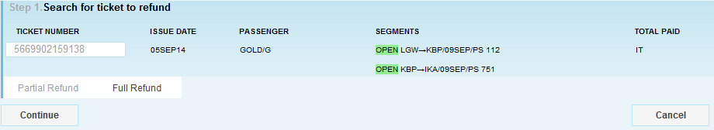
Для перехода на второй шаг маски возврата GRM необходимо нажать кнопку «Продолжить»/«Continue»;
Остановить процесс возврата билета можно, нажав кнопку ««Отмена»/«Cancel», и перейти на первый шаг маски возврата приложения GRM.

ШАГ 2: Заполнить или проверить данные по суммам тарифа, такс и штрафа.

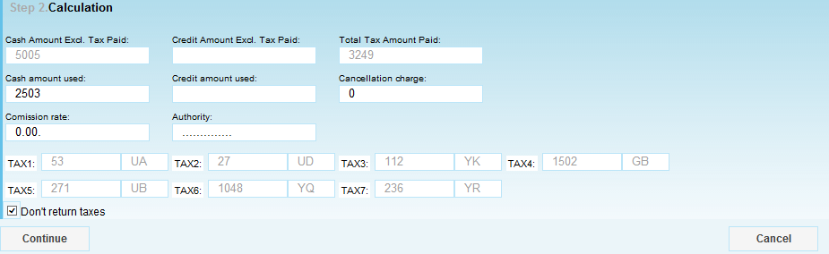
Добавить использованный тариф:
В поле «Использованный тариф с формой оплаты наличные»/«Cash amount used» указывается сумма использованного тарифа по курсу на день выписки.

Добавить штраф:
В поле «Сумма штрафа»/«Cancellation charge» указывается сумма штрафа за возврат (без указания валюты) оформления билета по курсу на день возврата.
Если штраф при возврате не взимается, то данное поле не заполняется или вносится 0 (ноль).
Изменение поля TAX:
Удалить таксы можно, отметив галочку в поле «Не возвращать таксы»/«Don’t return taxes», при этом таксы становится неактивными и подсвечивается серым цветом.
Вернуть для возврата в поле TAX удаленные таксы можно, повторно нажав галочку.

ШАГ 3: На последнем шаге необходимо проверить общую возвращаемую сумму по билету. Если сумма корректна, необходимо отметить «галочкой» слово «Подтвердить»/ «Agree».
Остановить процесс возврата билета можно, нажав кнопку «Отмена»/«Cancel», и перейти на первый шаг маски возврата приложения GRM.
Для завершения процедуры возврата нужно нажать кнопку «Завершить» /«Submit».
После успешного завершения процедуры возврат на экране появится следующее сообщение:

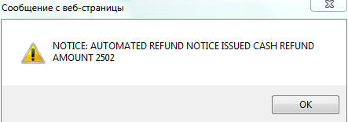

Пример возврата билета при помощи опции «Полный возврат/Full Refund»

Условие: оформить полный возврат билета со штрафом при помощи упрощенной маски возврата
Алгоритм пошагово возврата билета в приложение GRM:
ШАГ 1: Внести номер билета, который подлежит возврату.
В приложении GRM автоматически отобразятся данные по билету: дата оформления, фамилия/имя пассажира, данные по полетным купонам, общая сумма билета.
Для перехода на упрощенную маску возврата билета надо нажать на фразу «Полный возврат»/ «Full Refund».
Примечание. Данная опция не появляется:
-При возврате ранее переоформленного билета.
-Если в маршруте следования пассажира есть внутриамериканский перелет и, соответственно, внутриамериканские аэропортовые сборы.
Упрощенная маска возврата билета «Полный возврат»/ «Full Refund» позволяет произвести полный возврат тарифа и такс с удержанием штрафа.
Добавить штраф:
В поле «Сумма штрафа»/«Cancellation charge» указывается сумма штрафа за возврат (без указания валюты) оформления билета по курсу на день возврата.
Если штраф при возврате не взимается, то данное поле не заполняется или вносится 0 (ноль).
После заполнения поля «Сумма штрафа»/«Cancellation charge» следует нажать кнопку «Продолжить»/ «Continue» и приложение переходит на шаг 2.
ШАГ 2: Внести номер билета, который подлежит возврату.
На последнем шаге необходимо проверить общую возвращаемую сумму по билету. Если сумма корректна, необходимо отметить «галочкой» слово «Подтвердить»/ «Agree».
Остановить процесс возврата билета можно, нажав кнопку ««Отмена»/«Cancel», и перейти на первый шаг маски возврата приложения GRM.

Для завершения процедуры возврата нужно нажать кнопку «Завершить» /«Submit».
После успешного завершения процедуры возврат на экране появится следующее сообщение:

Внимание: отменить возврат билета после нажатия кнопки «Завершить» /«Submit» невозможно.
После получения подтверждающей надписи об успешно завершении процедуры возврата, и, в зависимости от настроек терминала выписки, формируется сопроводительный документ «Refund notice» в папку «маршрут» или на принтер.
После завершения процедуры возврата билета необходимо проверить статусы купонов в этом билете, отчет TINS и, при необходимости, распечатать сопроводительный документ «Refund notice.
Приложение 1.

Cтатусы полетных сегментов электронного билета:
Статус | Обмен Exchange | Возврат Refund | Void | Revalidation | Описание
OPEN | Y | Y | Y | Y | Статус полетного купона электронного билета (ET) можно изменять.
CKIN | N | N | N | N | Перевозчик получил информацию о пассажире.
ARPT | Y | Y | Y | Y | Перевозчик ограничил операции с билетом до вылета.
LFTD | N | N | N | N | Идет посадка
UNVL | Y | Y | N | N | Валидирующий перевозчик определяет, что купон больше не может использоваться.
EXCH | Y | N | N | N | Стоимость электронного билета использовалась в качестве оплаты за другую трансакцию.
FLWN  USED | N | N | N | N | Перелет по маршруту, указанному в электронном билете, завершен.
RFND | N | N | N | N | Неиспользованная плата, указанная на полетном купоне ET была возвращена/ перечислена пассажиру/покупателю.
VOID | N | N | N | N | Отмена всей операции по продаже электронного билета. Команду "Void" можно применять только при первоначальной продаже билета.
SUSP | N | N | N | N | Валидирующий перевозчик запретил использование полетного купона во избежание незаконного использования.
REMV | N | N | N | N | Валидирующий перевозчик удалил данные электронного билета из системы так , как билет был полностью использован.
PRTD | N | N | N | N | Билет перепечатан в аэропорту, или авиакомпания выпустила бумажный билет вместо электронного билета.
REFUND TAXES ONLY | N | N | N | N | Валидирующий перевозчик решил, что купон больше не подлежит использованию в том виде, в котором был оформлен.
CLSD | N | N | N | N | Валидирующий перевозчик закрыл доступ к купонам.

Приложение 2.
Отмена возврата электронного билета
Некоторые авиакомпании позволяют произвести процедуру отмена возврата электронного билета.
Особенности при отмене возврата:
- Разрешена только в день возврата билета.
- Может быть произведена только в PCC, где был оформлен билет, или в авторизованном филиале агентства.
- Хотя бы один из статусов купонов должен быть RFND.
- Для билетов conjunction требуется введение только первого номера билета.

Форматы:
- TRNC55512345678901
- TRNC12599000482880/PCC
Описание:
TRNC | Запрос отмена возврата
55512345678901 | Номер билета
/ | Разделитель
ХХ1 | Номер пульта оформления билета
Список Авиакомпаний, которые поддерживают данную опцию:

BSP UA/ Ukraine |  | BSP MD/ Moldova
Airlines/codes |  | Airlines/codes
AF/057 |  | AA/001
AY/105 |  | AY/105
B2/628 |  | B2/628
BA/125 |  | BA/125
DE/881 |  | BI/672
DL/006 |  | CY/048
EG/447 |  | DE/881
EY/607 |  | ET/071
KC/465 |  | EY/607
KK/610 |  | F7/033
LO/080 |  | FB/623
M9/011 |  | GF/072
MK/239 |  | IB/075
OK/064 |  | KM/643
OS/257 |  | LO/080
QR/157 |  | MK/239
QU/761 |  | OK/064
R2/291 |  | OS/257
SA/083 |  | PR/079
SU/555 |  | QR/157
TK/235 |  | SA/083
TP/047 |  | SU/555
U6/262 |  | TG/217
US/037 |  | TK/235
UT/298 |  | TP/047
 |  | UA/016
 |  | US/037
 |  | UT/298
 |  | UX/996
 |  | WY/910

